OS FILÓSOFOS DA NATUREZA
...do nada, nada pode nascer...
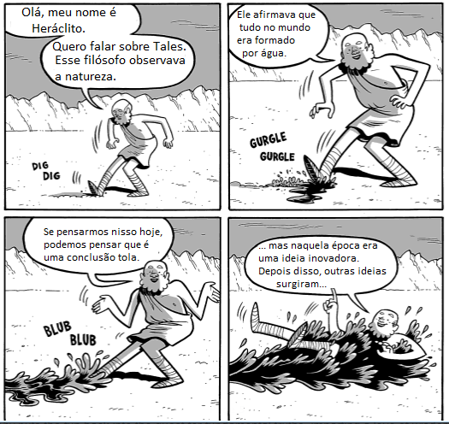
Questão 1
Leve o filósofo até a fonte de água, pintando o caminho que ele percorrerá. O código a seguir corresponde ao caminho que o filósofo deve fazer para chegar até a fonte, sendo que cada forma corresponde a um passo que ele avançará.

Quantas vezes o segundo jardim é maior que o primeiro? Mostre como você pensou.
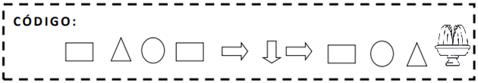
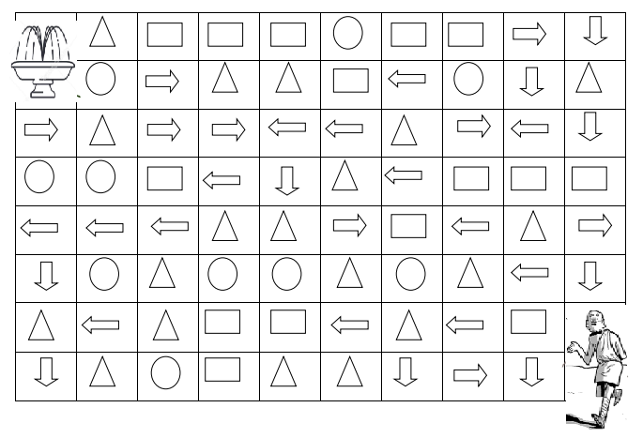
Questão 2
Para desenhar o colega Tales, Heráclito desenhou um boneco com figuras geométricas. Faça um x no quadradinho que mostra quantos triângulos aparecem no desenho que ele fez.

Questão 3
A água pode se apresentar em três formas diferentes, que são denominados estados físicos.
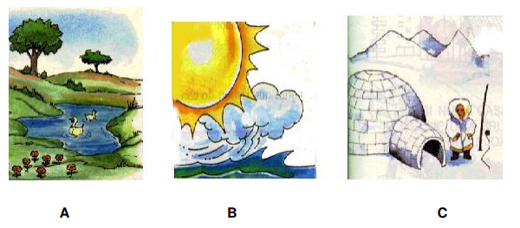
Em que estado físico está a água na:
Figura A? __________________________________________________________
Figura B? __________________________________________________________
Figura C? __________________________________________________________

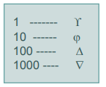
Questão 4
Um grupo de filósofos resolveu criar números. Observe os números do “mundo da imaginação”.

Esses filósofos escrevem o número 121 assim: ∆ϕϕϒ
Dessa forma, pode-se afirmar que os números 21, 242 e 1312 são escritos:
